Auftrag abrechnen (nur Standortadministratoren)
Ausgangssituation: Sie möchten einen vergebenen Auftrag abrechnen.
Das Vorgehen ist zunächst völlig analog zu C.1.6.
Schritt 1:
Klicken Sie im Menü Maßnahme / Auftrag auf den Schriftzug Auftrag abrechnen.
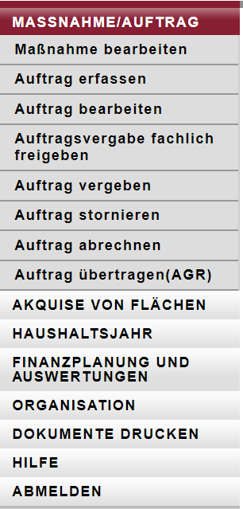
Das Formular besteht aus einem oberen und einem unteren Teil: im oberen Teil unter der Maskenüberschrift finden Sie verschiedene Suchfilter, mit denen Sie die Ergebnisliste der den Suchfiltern entsprechenden ausgewählten Maßnahmen im unteren Teil der Maske eingrenzen können.
Schritt 2:
Sollte der Auftrag, den Sie abrechnen wollen, nicht unmittelbar in der unteren Liste erkenn- und auswählbar sein, so könnten Sie
- das HH-Jahr definieren, über das Sie suchen wollen
- die Auftragsnummer eingeben (auch die Eingabe von einem Prefix (einem Anfang der Kennung) oder einem Teil sind hier möglich und oft zielführend)
- den Auftragnehmer oder
- die Betreuungseinheit vorgeben.
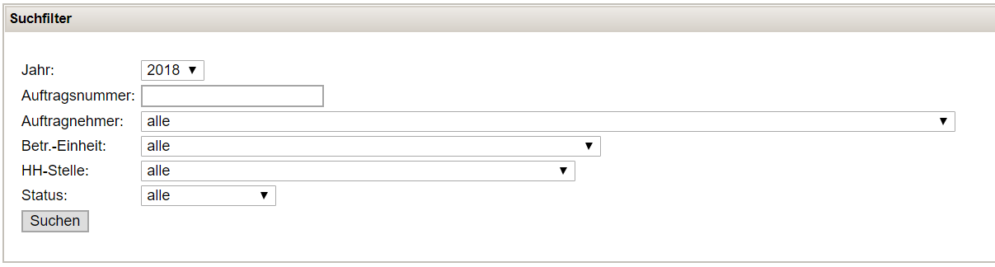
Schritt 3:
Wählen Sie aus der Ergebnisliste Ihrer Suche abschließend den Auftrag durch einen „Klick“ auf die Zeile aus, die Sie abrechnen wollen. Es öffnet sich ein Formular, mit den Feldern
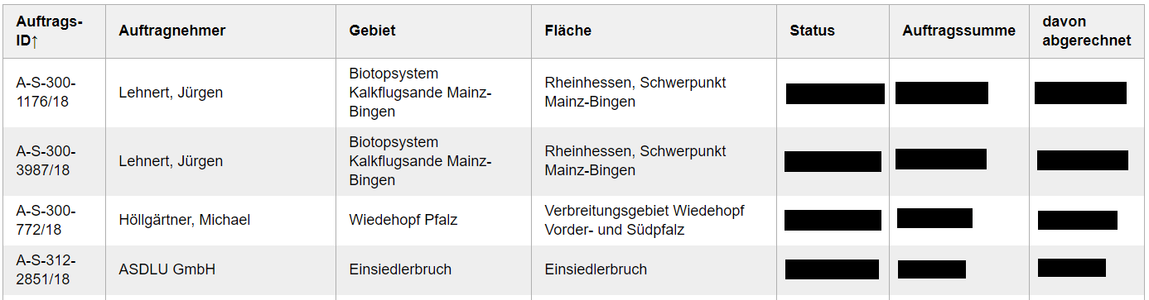
- Rechnungssumme, Rechnungsdatum, Rechnungsnummer,
- Bemerkung,
- HÜL, Anordnungsnummer, Datum AZAO
und den Auswahlfeldern Teilrechnung oder Schlussrechnung.
Schritt 4:
Bearbeiten Sie die Attribute und speichern Sie Ihre Abrechnung abschließend.
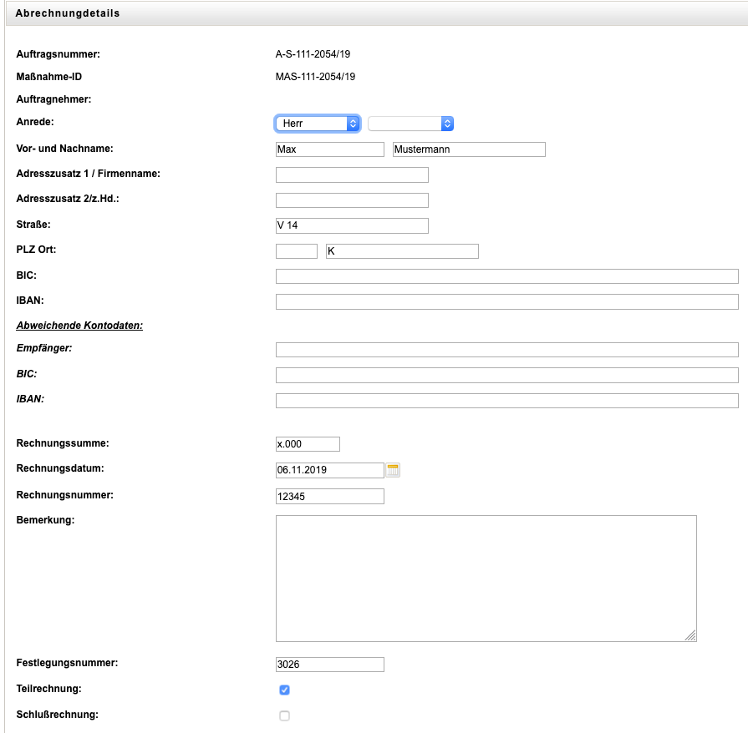
Stornieren sie anschließend oder wählen sie Auszahlung feststellen.
Hinweis 1: Eine Schlussrechnung hat zur Folge, dass keine weitere Abrechnung zu diesem Auftrag mehr stattfinden kann.
Hinweis 2: Die Informationen im Reiter Zusatzinfo geben Ihnen Hinweise, wer den Auftrag erstellt hat, wann Sie zuletzt geändert wurde und weitere Detailinformationen zum ausgewählten Auftrag.

